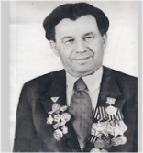
Арсланов З.М. исемендәге Кече Чынлы урта мәктәбенең башлангыч сыйныф укучылары газетасы

МӘКТӘП АВАЗЫ
«Әдәби сүз» түгәрәге иҗади берләшмәсе. №5 гыйнвар 2018 ел
(Мәктәп укучылары, укытучылар һәм ата-аналар өчен )

Дан орденының тулы кавалеры
Арсланов Зыятдин Миңлебай улына95 яшь
(1923-1998)

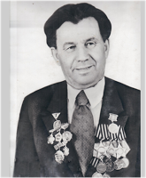

Бөек Ватан сугышы башланганда безнең авылдашыбыз Зыятдин Миңлебай улына унҗиде яшь тә тулмаган була. Шулай да ФЗО мәктәбен тәмамлап, һөнәр алган, Урал заводларының берсендә үзен ударник һәм уңган активист итеп күрсәтергә өлгергән комсомолец була инде ул, 17яше җиткәнче үк фронтка да үзе теләп китә.
1942нче елның апреленнән Бөек Ватан сугышында катнаша, ефрейтор, 21 нче армиянең 46 нчы укчы дивизиясе 314 нче укчы полкында автоматчы була. Ленинград һәм 2 нче Белоруссия фронты гаскәрләре белән Ленинград блокадасын өзүдә, Белоруссия, Польшаны азат итүдә катнаша. 1944 нең 28 июнендә Таммисуо (Финляндия, Ленинград өлкәсе)
торак пункты янында сугыш кырыннан яралы штаб башлыгын алып чыга, 1945 нең 15 гыйнварында Пультуск торак пункты (Польша) янындагы бәрелештә дошман траншеясына беренче булып бәреп керә; 1945 нең 2 апрелендә Данциг шәһәреннән (Германия, хәзерге Гданьск шәһәре, Польша) көньяк-көнчыгыштагы Нойендорф торак пункты янында разведчиклар төркеме белән дошман тылына үтеп керә, 32 дошман солдатын әсирлеккә төшерүдә батырлык күрсәтә. Каһарман якташыбыз Выборг шәһәрен азат итүдә, Висла елгасын кичүдә катнаша, каты яралана. Үзенең фронт юлын Эльбада төгәлли. Дан орденының тулы кавалеры була, Беренче дәрәҗәдәге Ватан сугышы ордены, “Батырлык өчен” һәм “Германияне җиңгән өчен” медальләре белән бүләкләнә. 1946нчы елда гына аның өчен тыныч тормыш башлана. Ул янә Свердловск шәһәренә кайтып газ һәм электр белән эретеп ябыштыручы булып эшли. 1970 елда Татарстанга кайта, Яр Чаллыдагы гигант автозаводны төзүдә катнаша, аннан соң лаеклы ялга чыкканчы Буа шикәр заводында эшли. 1999 елның 10 мартында вафат була.
1999 елның ноябрь аенда, Арсланов Зыятдин Миңлебай улының исемен мәңгеләштерү уңае белән Буа шәһәрендә каберенә истәлек ташы куелды.
Бөек Җиңүнең 70 еллыгы уңаеннан мәктәбебезгә Арсланов Зыятдин Миңлебаевич исеме бирелде. Район үзәгендә урнашкан Геройлар аллеясына авылдашыбызның бюсты урнаштырылды. Мәктәп музеенда бик күп хәтирәләре саклана. Быел да 15нче гыйнвардан 20 нче гыйнварга кадәр Зыятдин Миңлебай улының тууына 95 ел тулу уңаеннан мәктәптә төрле чаралар оештырылды. Барлык сыйныфларда да “ Батырлык эзләре буйлап” дигән темага сыйныф сәгатьләре үткәрелде, авыл үзәгендәге барельефына чәчәкләр куелды.
Район үзәгендәге Геройлар аллеясында зур тантана булып үтте. Кече Чынлы урта мәктәбе укучылары каһарманның үткән юлы турында сөйләделәр. Аннан соң хезмәт коллективлары, ветераннар советы вәкилләре белән бергә аның бюсты янына чәчәкләр салдылар. Район башкарма комитеты җитәкчесе урынбасары Айрат Җәлалов геройны искә алуда куйган хезмәтләре өчен мәктәп укучыларына һәм укытучылар коллективына рәхмәт белдерде.
Кече Чынлы урта мәктәбе коллективы , укучылары, Дан орденының тулы кавалеры Зыятдин Арслановның Буа шәһерендәге музеена һәм каберлегенә даими рәвештә барып тора. Быелгы уку елында да батыр каһарманыбызның якты истәлегенә чәчәкләр куелды, музеена сәяхәт кылынды.
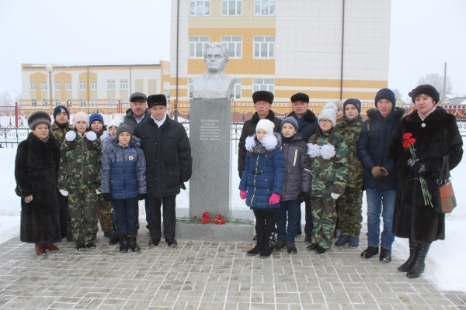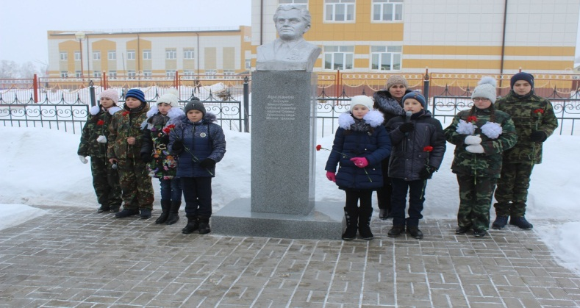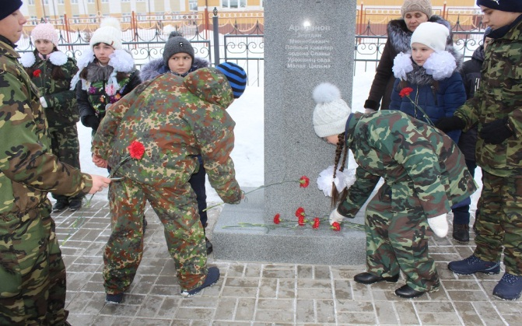
Бай эчтәлекле регионара ачык чара да оештырылды. Әлеге чарага Чувашстан республикасы Батыр районы Татар Сыгыты урта мәктәбеннән бер төркем укытучылар чакырылды, районыбызның ветераннар советы җитәкчесе Закиров Роберт Фаизович, база мәктәпләрендәге татар теле һәм әдәбият укытучылары да катнашты. 2 һәм 8 нче сыйныфларда ана теленнән ачык дәресләр үтте.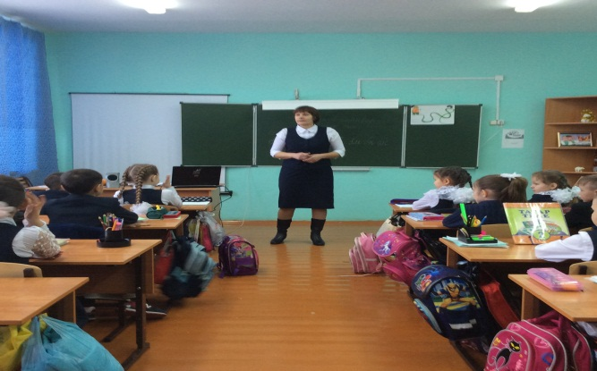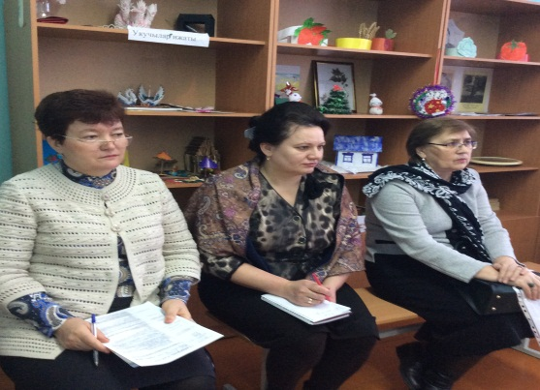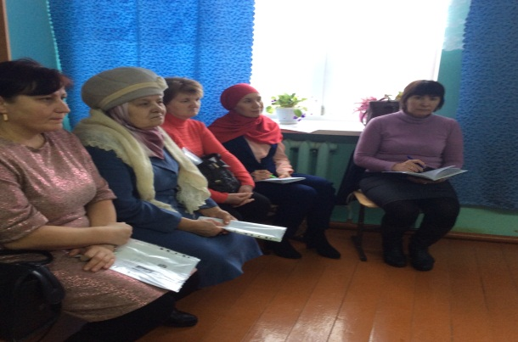
2 нче сыйныфта ачык дәрестән күренешләр.
Укытучылар, тәрбиячеләр, укучылар катнашында үткән ачык чараны күз яшьләрсез карап булмады.
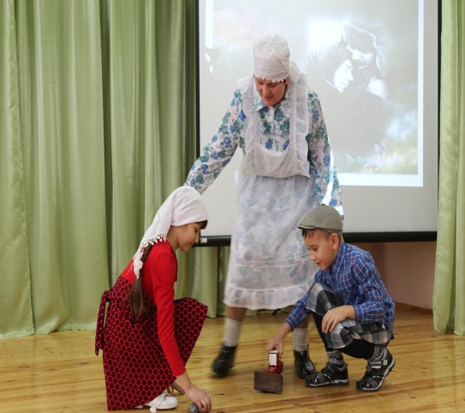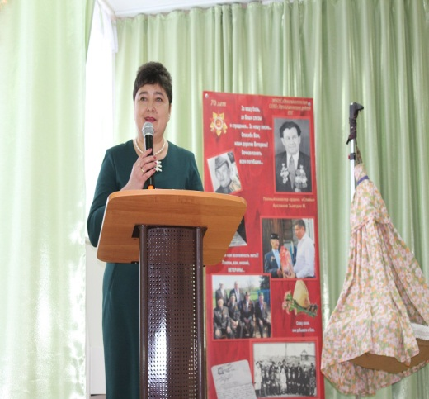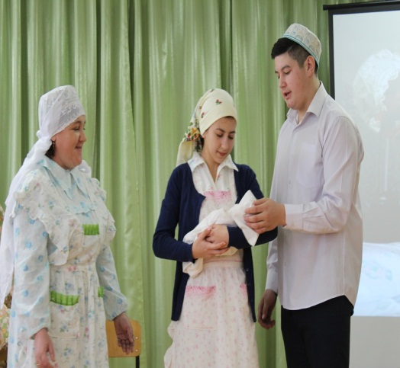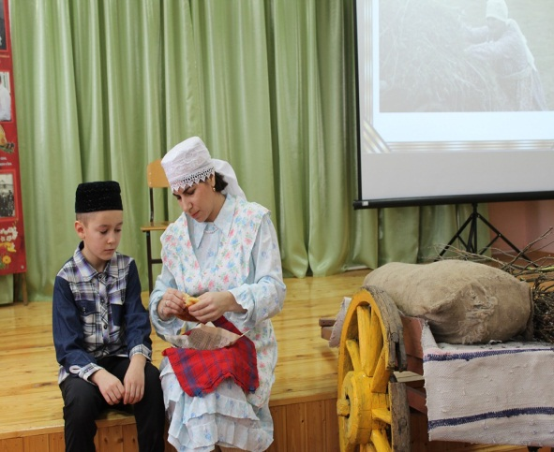
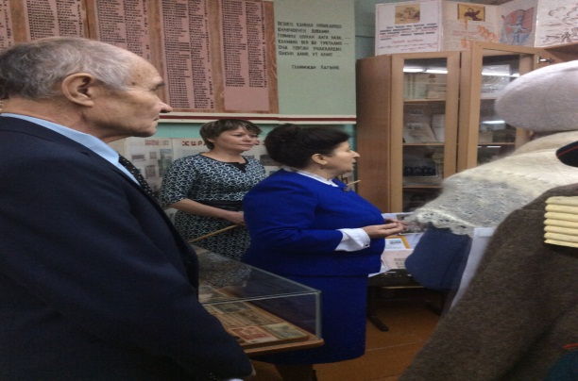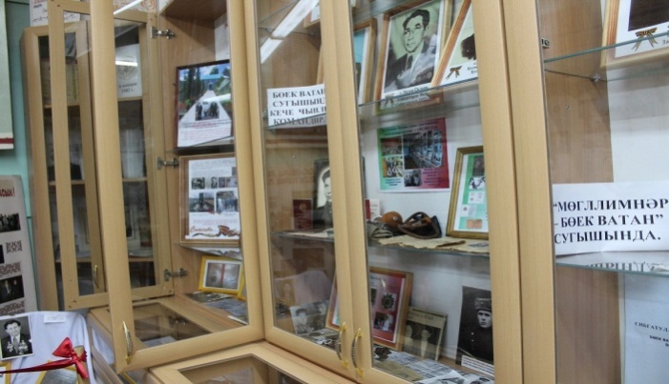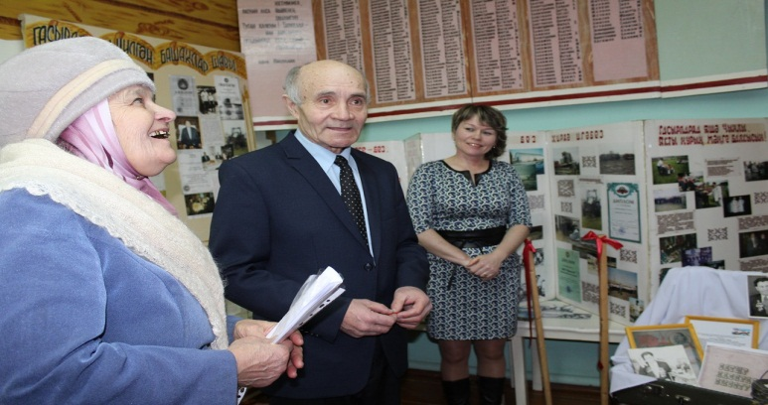
Регионара очрашу музейда Арсланов Зыятдин истәлегенә яңа экспозиция ачу тантанасы белән тәмамланды.
Мәктәптә озайтылган көн төркеме эшчәнлеге.  Озайтылган көн төркемендә эш расланган планга нигезләнеп алып барыла. Эш планына: методик сәгать, балаларны кабул итү, төшке аш, саф һавада булу, мөстәкыйль дәрес хәзерләү, клуб сәгате, балаларны өйләренә озату керә.  Программада милли-региональ компонентларга һәм татар халык авыз иҗатын өйрәнүгә зур урын бирелә. Чөнки әдәп-әхлак нормалары югалып барган хәзерге чорда, тәрбия өлкәсендә халык педагогикасына, аның гасырлар буе тупланган тәҗрибәсенә таянып эшләгәндә генә уңышка ирешергә мөмкин. Без педагоглар һәм ата-аналар халык мирасын бала тәрбияләүдә ныклы нигез, үтемле чара итеп куллана белсәк, белемле, тормышта үз урынын мөстәкыйль табарга сәләтле, олыларга игътибарлы, хезмәт сөючән, намуслы, үз милләтен һәм башка халыкларны хөрмәт итүче шәхесләр үстерә алачакбыз.  Озайтылган көн төркеме программасының төп бурычлары булып:  - балаларның сәламәтлеген ныгыту, физик үсешкә ярдәм итү, тышкы мохитнең җайсыз шартларына каршы тора алу сәләте тәрбияләү;  -эшчәнлекнең төрле төрләре аша балаларда эшне ахырына кадәр җиткерү сыйфаты тәрбияләү;  -шәхси гигиена, көндәлек режим, физик күнегүләрнең сәламәтлеккә, эшчәнлеккә һәм хәрәкәт итү сәләтен үстерүгә йогынтысы хакында башлангыч белем формалаштыру;  - кече яшьтәге мәктәп балаларында эстетик, экологик, рухи, патриотик, физик тәрбия оештыру санала.  Озайтылган көн төркемендә белемле шәхес тәрбияләү өчен өзлексез эш алып барыла. Ел дәвамында мәктәп күләмендә төрле сыйныфтан тыш чаралар, кызыклы эшләр оештырыла. “ Сөмбелә”, “Әниләр бәйрәме”, Яңа ел бәйрәме зур әзерлек белән узды. Укучылар “Сөмбелә” бәйрәме кысаларында оештырылган яшелчәләрдән ясаган композицияләр бәйгесендә актив катнаштылар, “Яңа елга яңа уенчык” бәйгесендә дә сынатмадылар. Оештырган һәр кичә, чаралар укучыларның зур тырышлыгы һәм активлыгы белән уза. Бәйрәм һәм кичәләрнең күбесе әти-әниләр белән бергә үткәрелә.  Төркемдәге укучылар арасында җыр - музыкага, биюгә, рәсемгә сәләтлеләр дә күп. Алар өчен сәләтләре юнәлешендәге һәм үзләре теләк белдергән түгәрәкләргә йөрү мөмкинлеге тудырылды. Күп укучылар “Лепка“ түгәрәгенә йөреп, төрле материаллардан кызыклы эшләнмәләр ясадылар, төрле эш алымнары белән таныштылар. 4 сыйныфтан ике укучы “ Милли көрәш” секциясен үз итсәләр, биергә яратучылар өчен “ Бию илендә” түгәрәге уңышлы эшләп килә. “Әдәби сүз” түгәрәген ана телебезне яраткан укучылар сайлады.  Уку елы дәвамында укучыларның сәламәтлеген саклау буенча нәтиҗәле эш алып барыла. Һәр көнне дәрес әзерләүгә кадәр булган ял вакытлары саф һавада үткәрелә. Спорт залында үткән шөгыльләрне балалар аеруча ярата. Аларга туплы уеннар ошый, эстафета-ярышларда да бик теләп катнашалар. Ә кышкы уеннарга килгәндә балалар бигрәк тә чана, чаңгыда, “ватрушка”да шуарга яраталар. Мәктәп территориясендәге хоккей мәйданчыгыннан аерып алып булмый, тимераякта сәгатьләр буе да шуарлар иде.  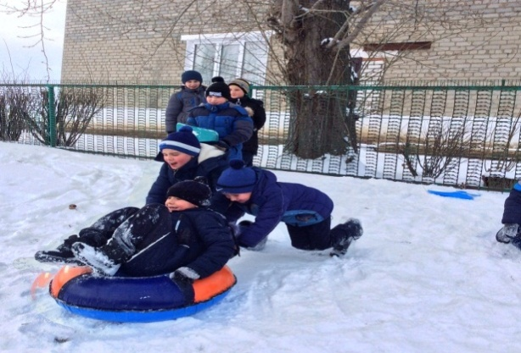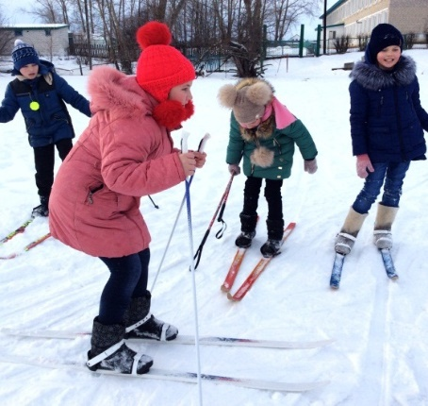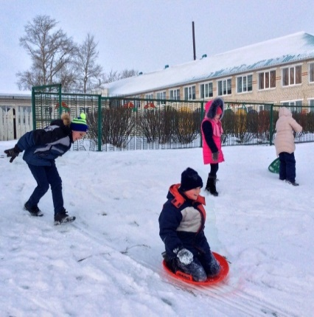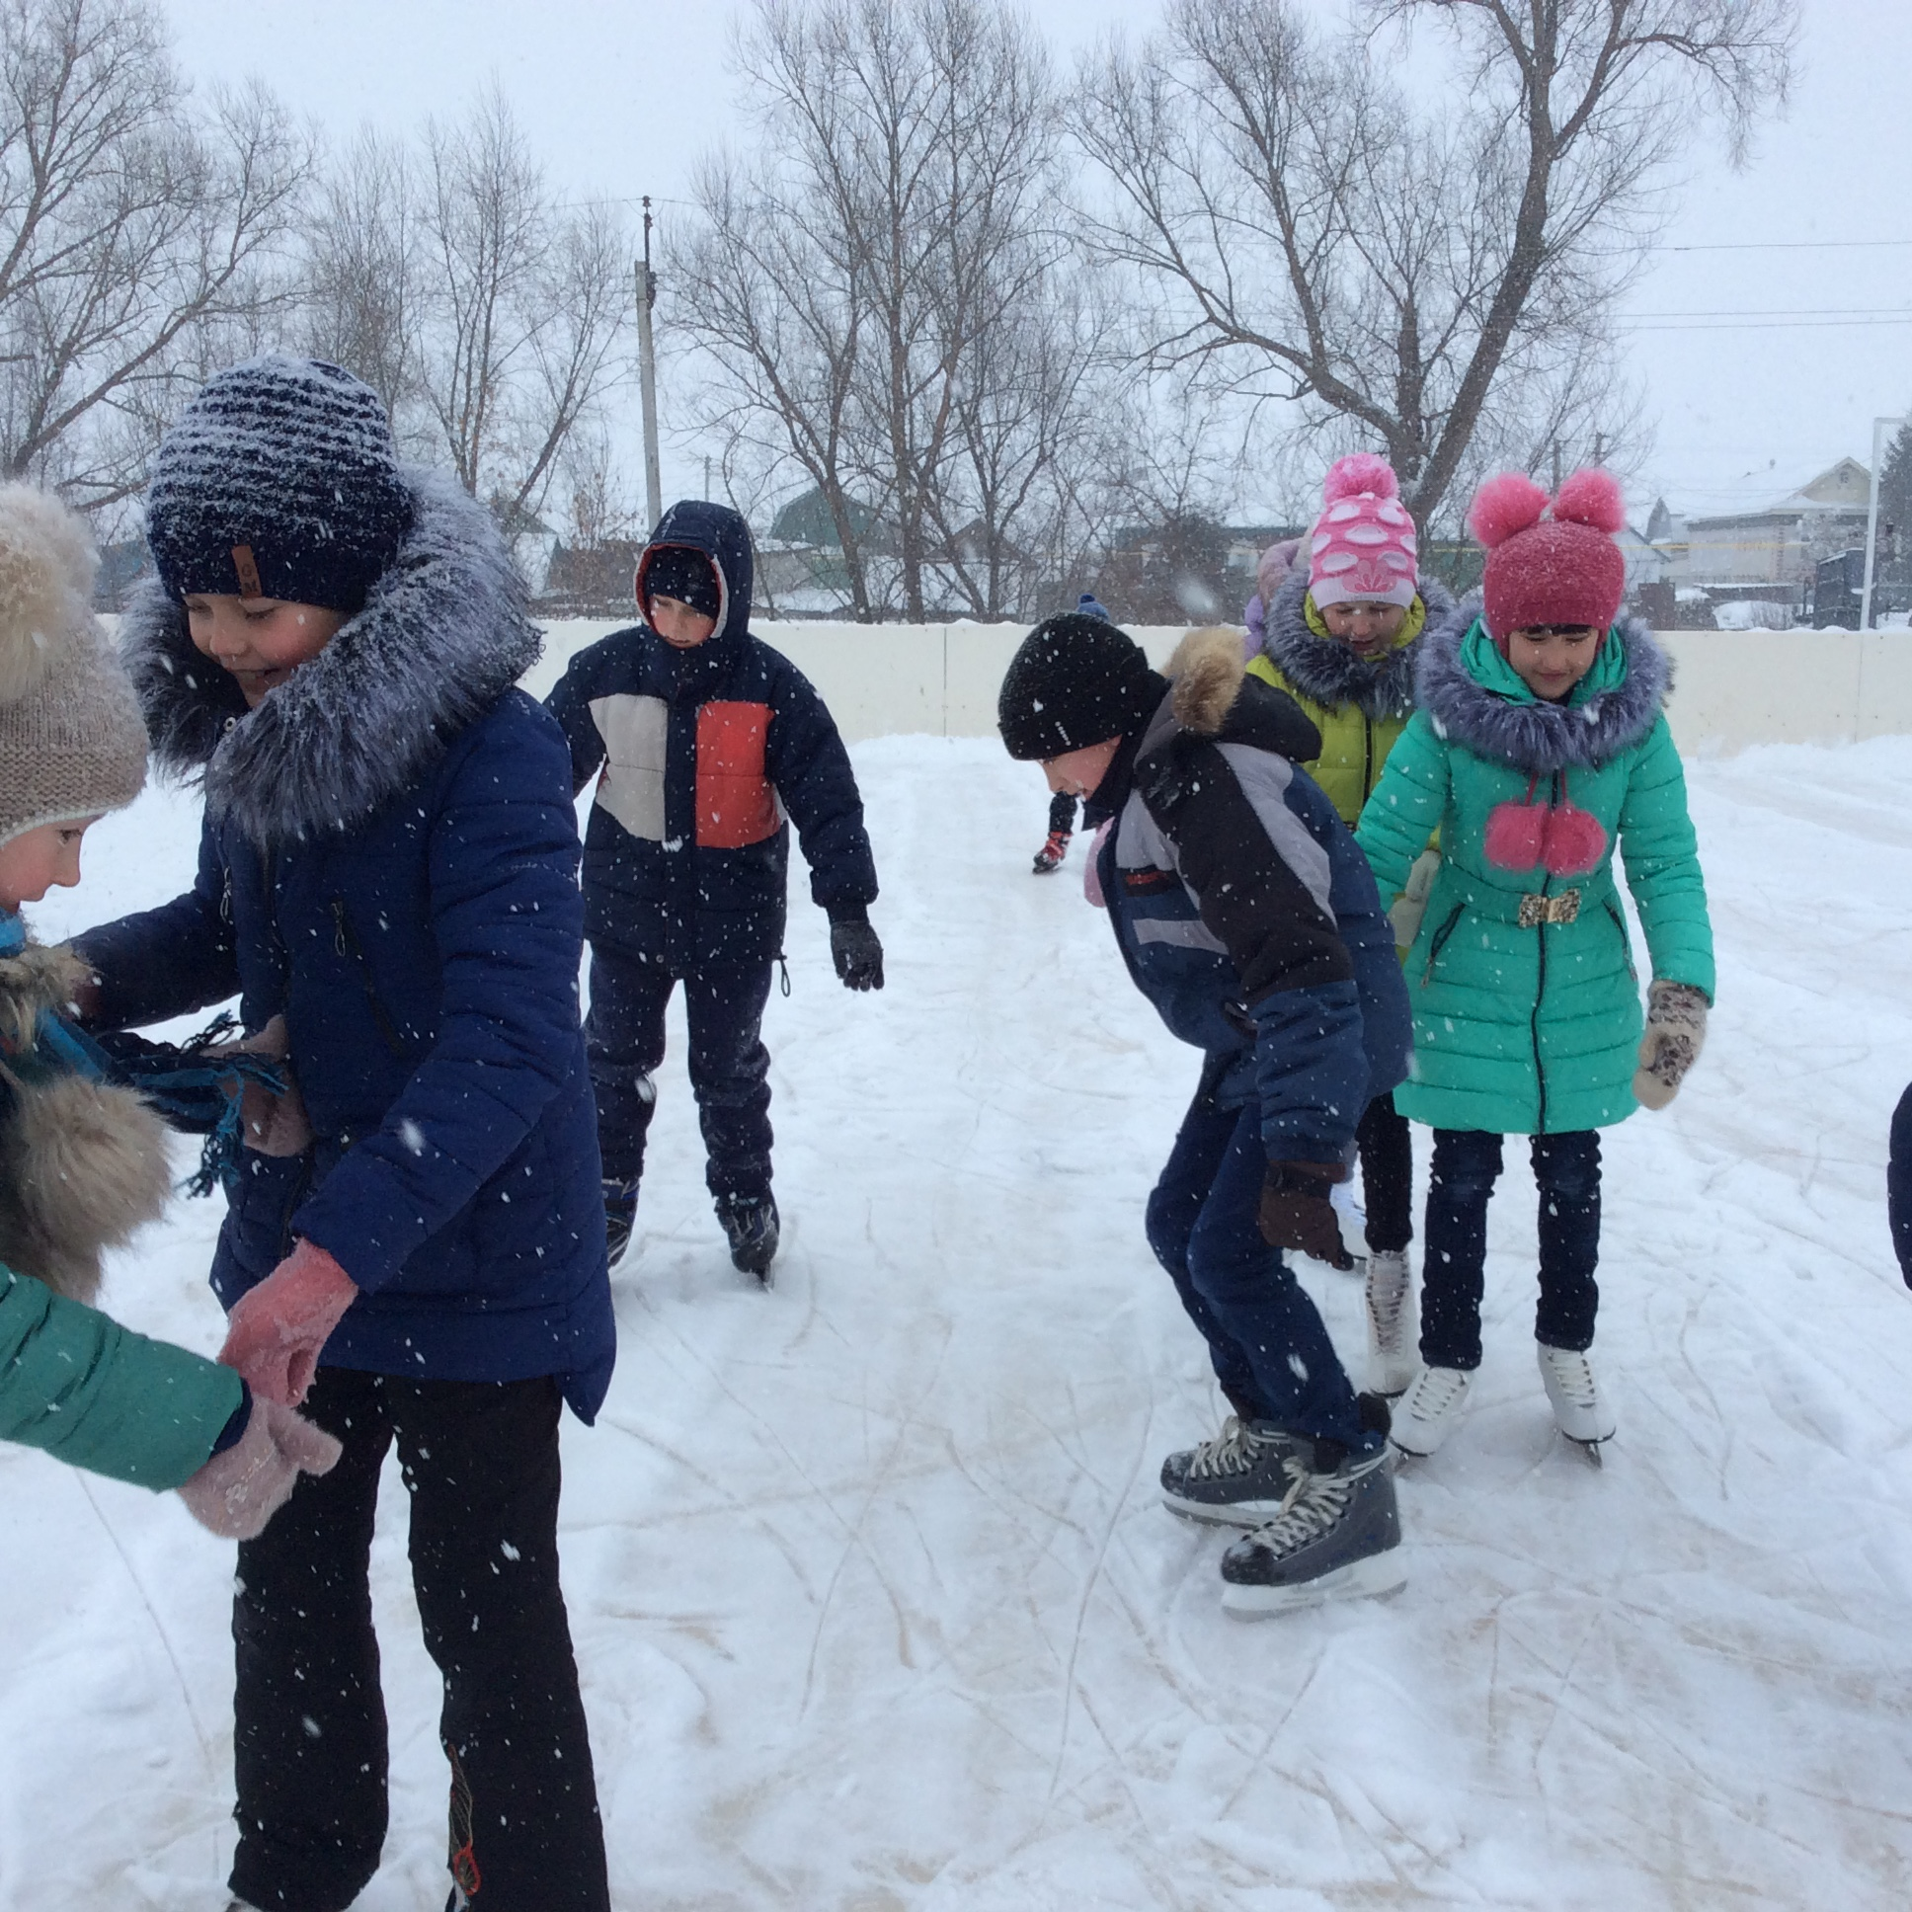  Битләрне алсуландырырлык салкыны, әйләнә-тирәне каплаган ап-ак кары белән килгән кыш – чана, чаңгы белән мавыгучылар өчен зур куаныч.  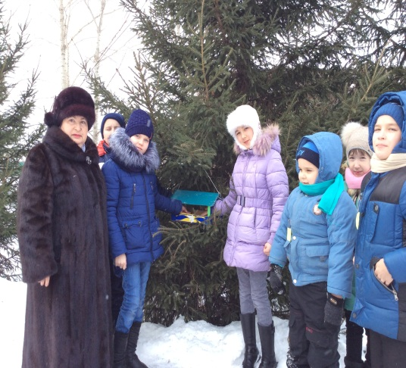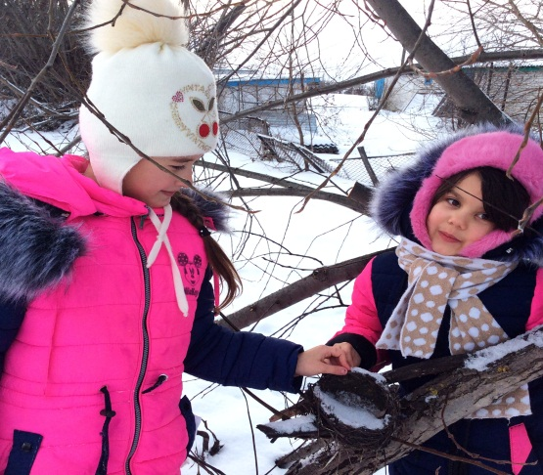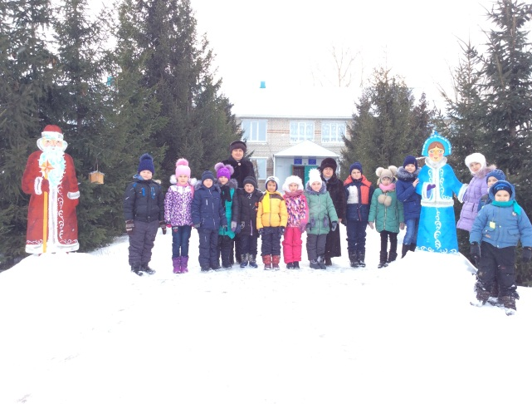  Кышкы табигатьне күзәтү.  Озайтылган көн төркемендә әңгәмәләр, әдәплелек сәгатьләре еш үтә.  Бу юнәлеш башлангыч сыйныф укучылары белән алар өчен мөһим булган төрле темаларга сөйләшүләр, фикер алышуларны күздә тота. Әңгәмәләр вакытында балалар тәрбиячене тыңлыйлар, теге яки бу тема буенча үзләренең мөнәсәбәтләрен белдерергә өйрәнәләр. Алар Россиядә, республикада, чит илләрдә нинди яңалыклар булуы, истәлекле даталар, халкыбызның бәйрәмнәре, яхшы һәм яман гадәтләр турында беләләр. Укучыларның сөйләм теле үсешендә өйдә, мәктәптә, җәмәгать урыннарында үз-үзләрен культуралы , әдәпле тоту күнекмәләре тәрбияләүдә әдәплелек сәгатьләренең роле зур.  Кече яшьтәге мәктәп балалары рәсем ясарга бик ярата. Рәсем ясаганда балаларга эстетик тәрбия бирү, заман таләпләре буенча культуралы, зәвыклы кеше тәрбияләү бурычын тормышка ашыруга ярдәм итә. Алар рәсем аша үзләренең уй-фикерләрен чагылдыралар, матурлыкны күрергә өйрәнәләр, аларның рәсем ясау күнекмәләре үсә, балаларда үз - үзләренә ышаныч уяна. Шуңа күрә клуб сәгатьләрендә бу эш төре дә кертелде.  Балалар белән төрле язучыларының әсәрләре белән танышу да оештырыла.  Бу юнәлеш балаларда укуга кызыксыну арттыруны, мөстәкыйль уку, китап белән эшләү күнекмәсен үстерү, укучыларның әйләнә-тирә дөнья турында белемнәрен арттыру, сөйләм телен, сүз байлыгын үстерү, патриотизм хисе тәрбияләү бурычларын тормышка ашыруда ярдәм итә.  Озайтылган көн төркеменә йөрүче укучыларның дәрес әзерләүдән тыш вакытларын кызыклы һәм файдалы итеп оештыру бик мөһим. Балалар төрле уеннарны бик яраталар, теләп катнашалар һәм өйрәнәләр. Уеннарның тәрбияви роле бик зур. Программада татар халык уеннарын өйрәнү дә бар, дидактик уеннар кертелде, ә хәрәкәтле уеннар ял сәгатьләрендә оештырыла. Башлангыч сыйныф укучыларының шәхес буларак формалашуында дәрестән тыш чараларда катнашу аеруча мөһим, чөнки уку материалын авырданрак үзләштерүче, оялчанрак балалар да мондый чараларда үзләрен күрсәтә алалар. Төрле бәйрәм һәм кичәләр балалар тормышын кызыклырак итә, алар хәтта мәктәпкә дә теләп һәм яратып йөри башлыйлар. Озайтылган көн төркеме тәрбиячеләре һәрвакыт эзләнә, балаларга укырга да, ял итәргә дә кызыклы булырлык итеп эшне оештырырга тырышалар. Балаларга халкыбызның күркәм традицияләрен, мирасын тапшыру, аларның күңелендә өлкәннәргә шәфкать, әти-әниләргә мәхәббәт һәм хөрмәт, Туган илебез һәм туган телебез белән горурлану хисләре уяту бурычларын тормышка ашыруда ана телендә кичәләр үткәрүнең әһәмияте зур.  Экскурсияләр балаларның әйләнә-тирә дөньяны танып белүен, күзаллауларын киңәйтергә ярдәм итә. Экскурсияләр вакытында алар туган төбәгебезнең күренекле һәм истәлекле урыннары белән танышалар. Табигатькә экскурсияләр вакытында алар туган як табигатенең матурлыгын күрәләр, үзебезнең якта үсүче үсемлекләр, агачлар, хайваннар белән танышалар, табигатьне сакларга өйрәнәләр, табигый материаллар, дару үләннәре җыялар. Экскурсияләр күп вакыт җәяү үткәрелә, ә бу исә балаларның сәламәтлеген ныгыту һәм чыныктыру өчен нәтиҗәле чара булып тора.  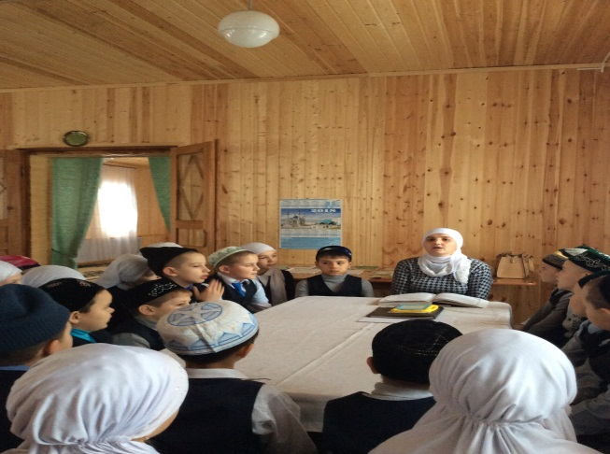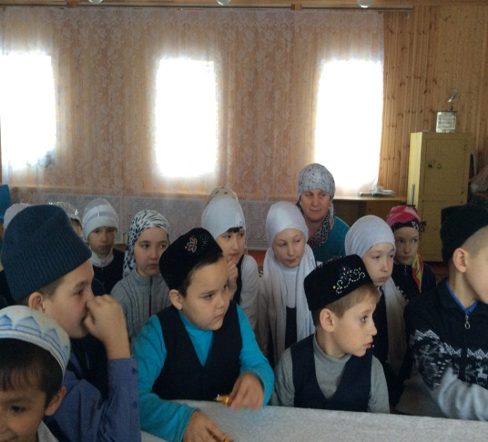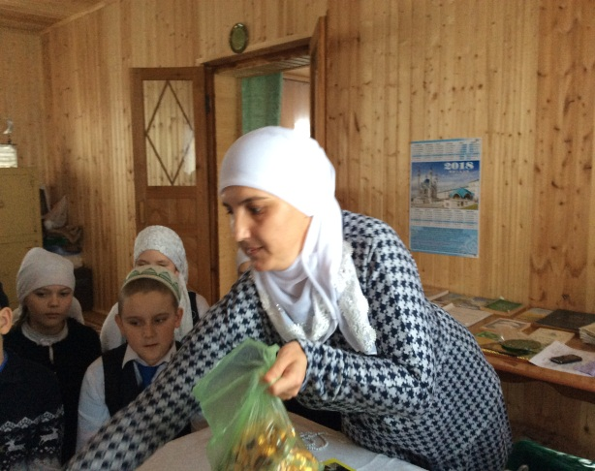  Хезмәт тәрбиясе – шәхеснең һәрьяклап үсешенең аерылмас өлеше. Кеше тормышында хезмәтнең әһәмияте бәяләп бетергесез. Кече яшьтәге мәктәп балаларында хезмәткә мәхәббәт тәрбияләү, хезмәт күнекмәләренә өйрәтү өчен озайтылган көн төркеменең роле зур. Укучылар белән төрле эшләр башкарыла:табигый материаллар җыю, киптерү, алардан төрле әйберләр ясау; кәгазь, һәм картоннан уенчыклар, открыткалар ясау; пластилин, тукыма һ.б материаллар белән эшләү; бәйрәмнәргә әти-әниләргә, әби-бабайларга бүләкләр әзерләү, гөлләр үстерү, сыйныф бүлмәсен җыештыру, мәктәп бакчасында эшләү, төрле конкурсларда катнашу. Бу эшләрне балалар бик яратып башкаралар.  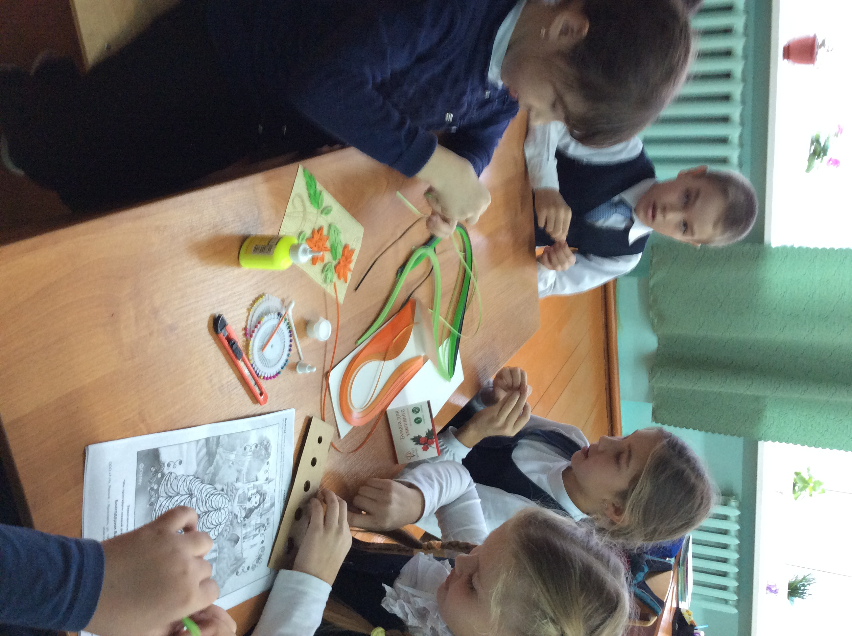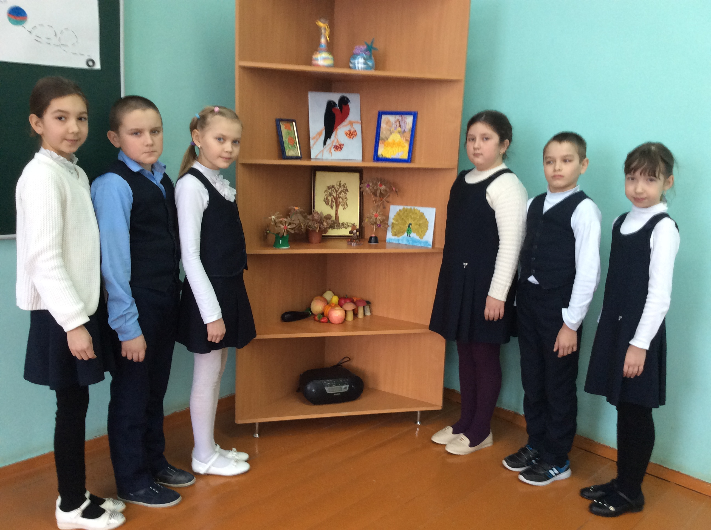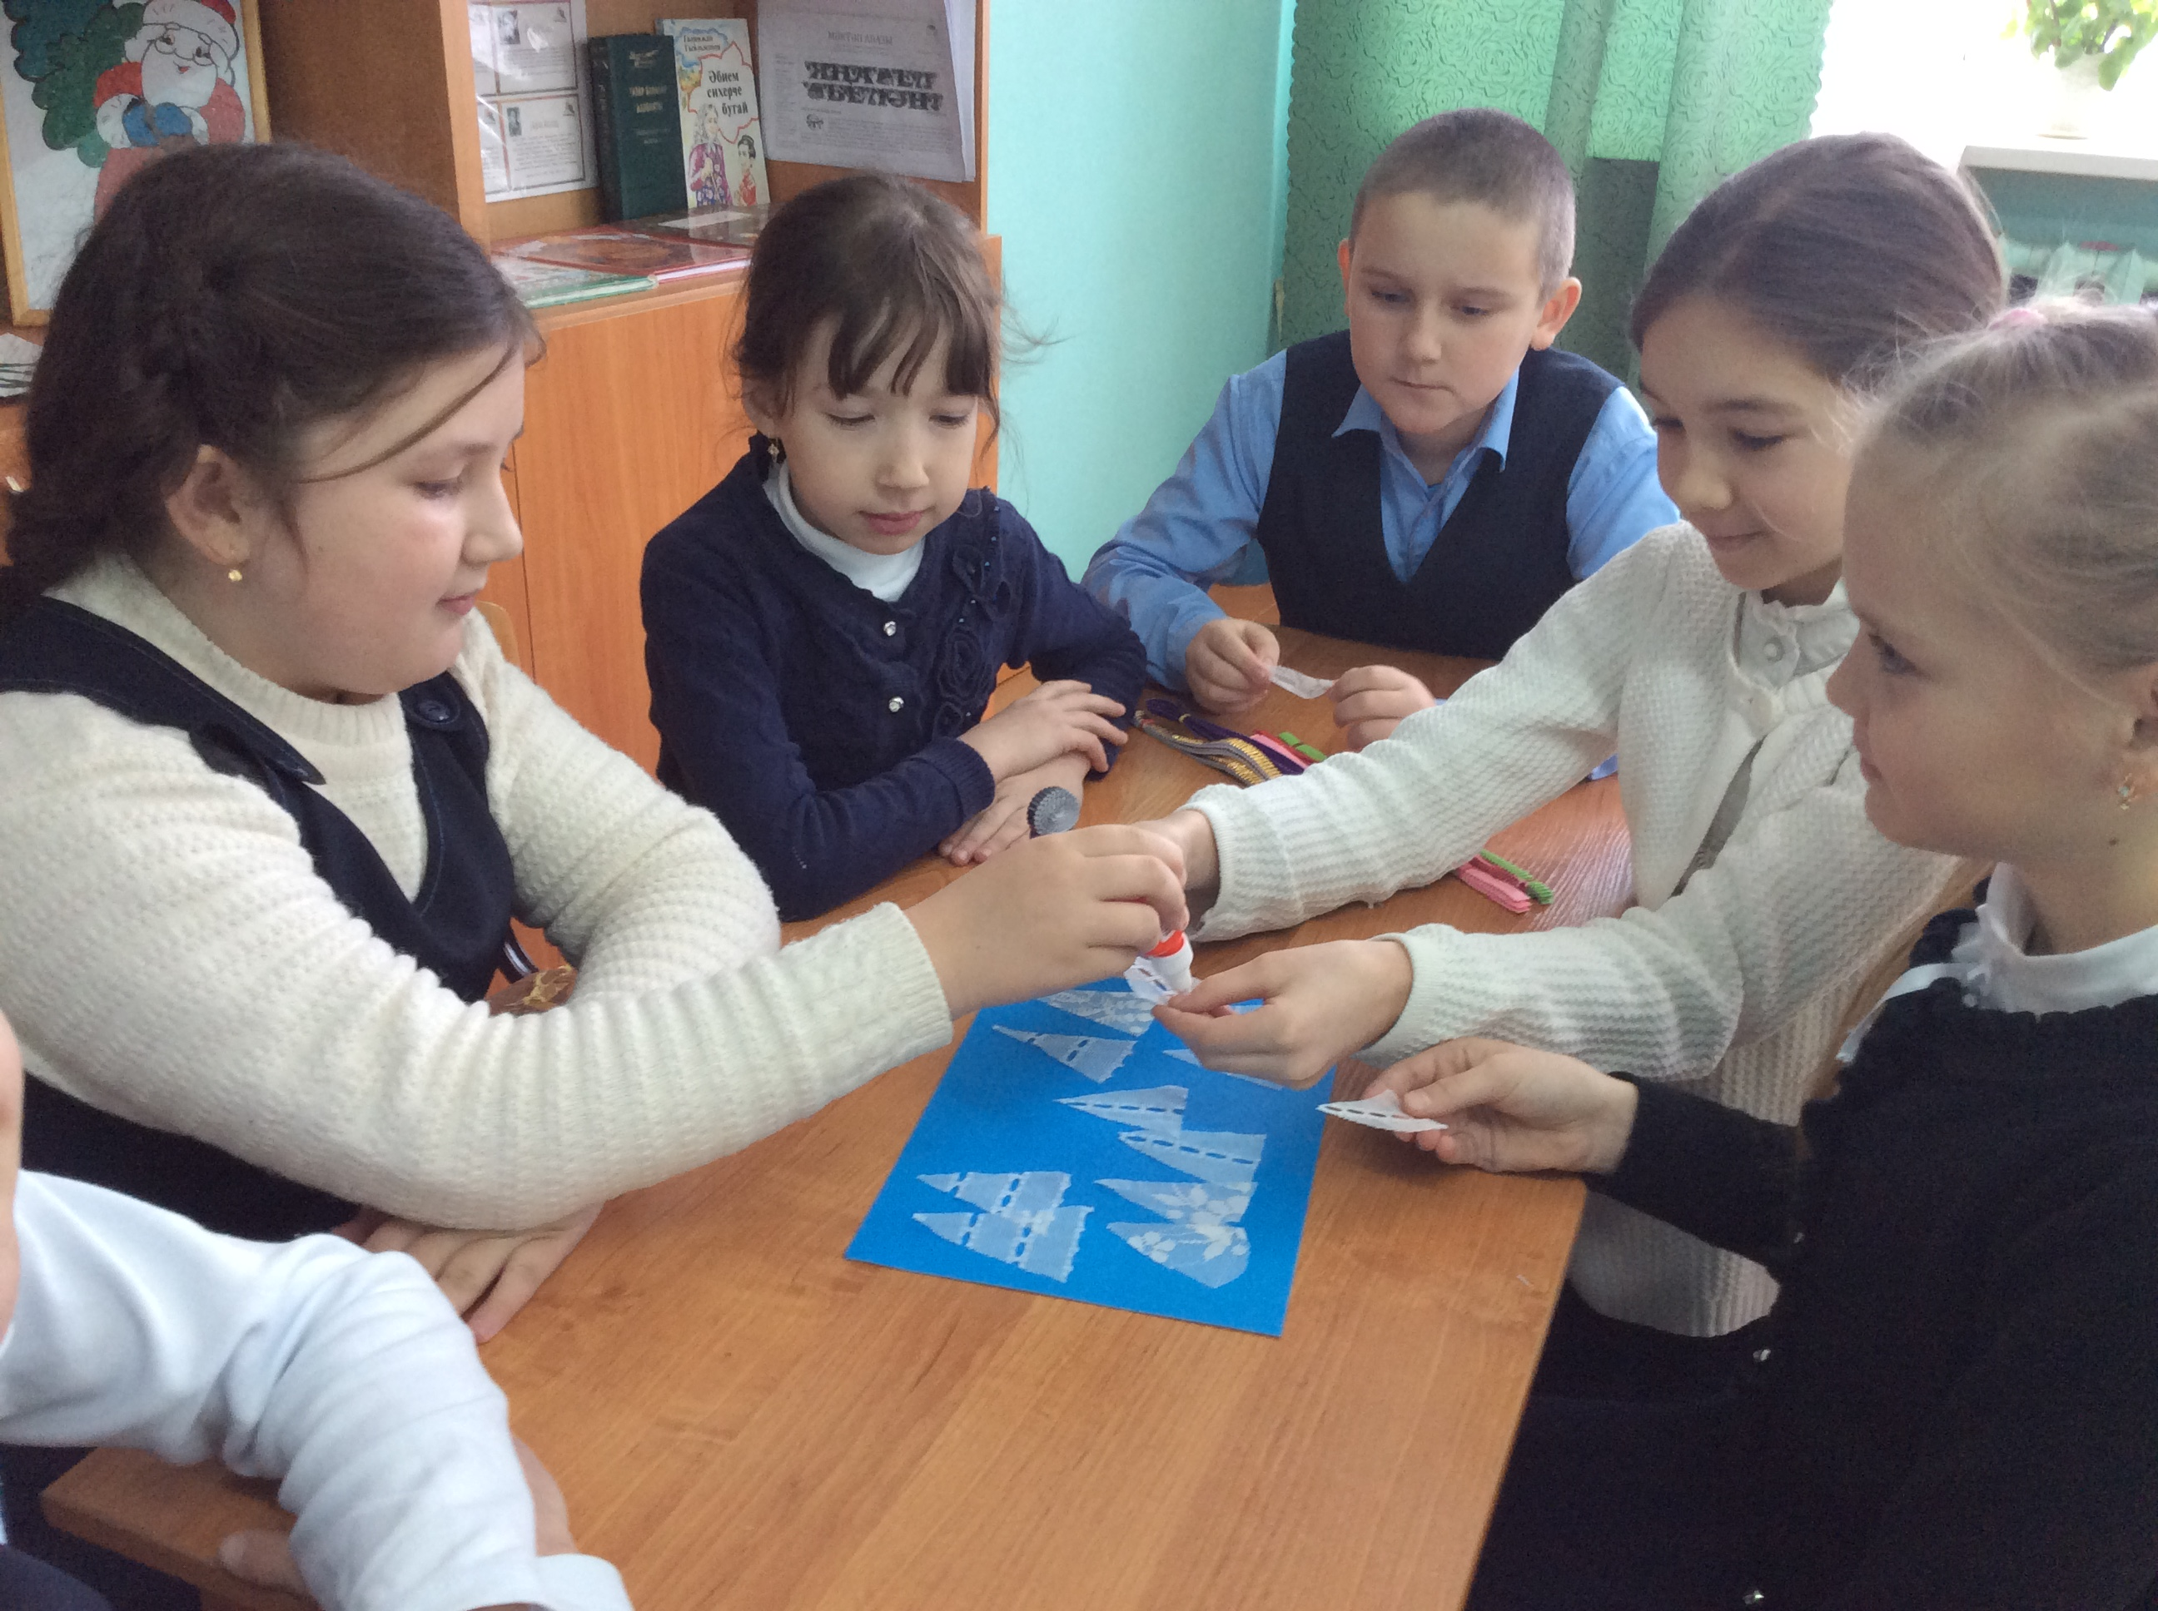  Материаль – техник база.  Озайтылган көн төркемендә йөрүче балалар өчен мәктәптә бөтен шартлар да тудырылган.  Балалар көнгә ике мәртәбә кайнар ризык белән тукланалар. Аш һәм төрле боткалар меню буенча төрләндереп торыла. Өстәлдә һәрвакыт мәктәп яны бакчасында үстерелгән яшелчәләрдән салатлар ( кишер, чөгендер, кәбестә салатлары) . Физик чыныгу алу, сәламәтлекне ныгыту өчен мәктәптә ике спорт залы, тренажерлар урнаштырылган. Башка мәктәпләрдән аермалы буларак, грантка откан релаксация кабинеты да бар. Балалар әлеге кабинетта бик еш ял итәләр, “ Тынычлыкны тыңлыйм” уенын шушы кабинетта яратып уйныйлар.  Төрле чаралар оештыру өчен, актлар залында заман таләпләренә жавап бирерлек итеп бизәлгән интерьер, кирәкле техника урнаштырылган.  Мәктәп территориясендәге хоккей мәйданчыгы балаларның яраткан урыны. Шулай ук мәктәптән ерак булмаган балалар мәйданчыгы да укучыларны үзенә тартып тора.  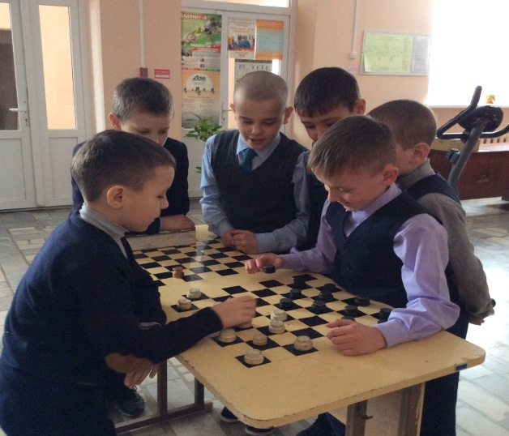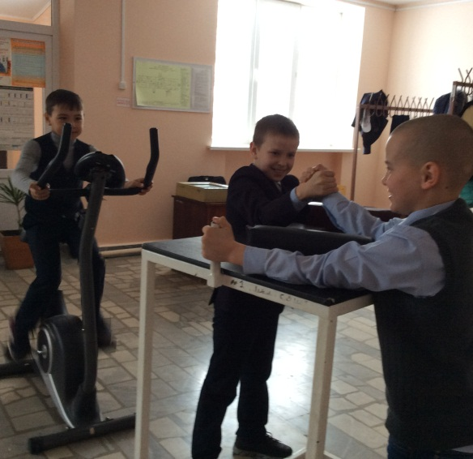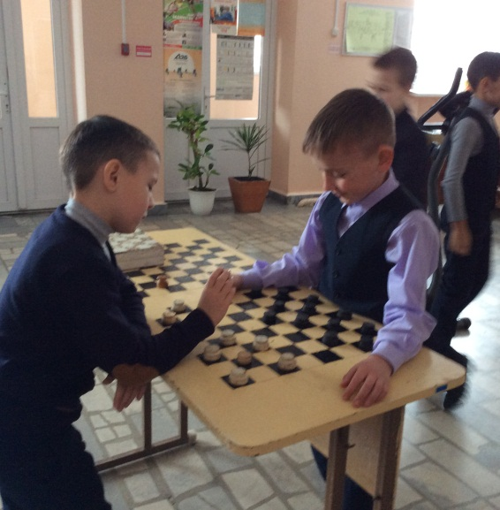  Малайларның яраткан шөгыле – көч сынашу.  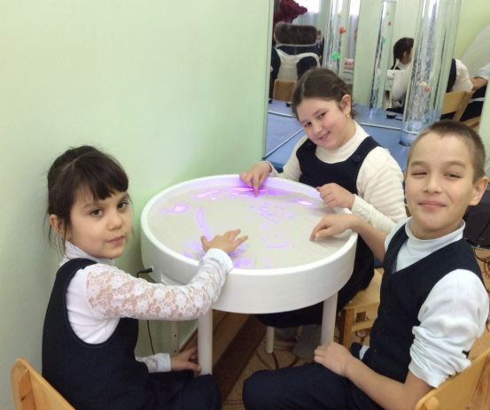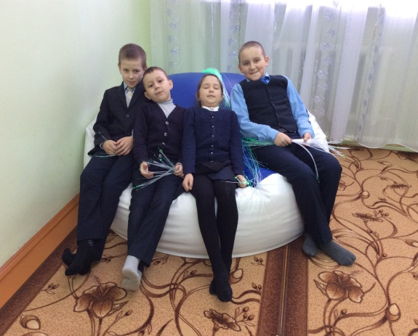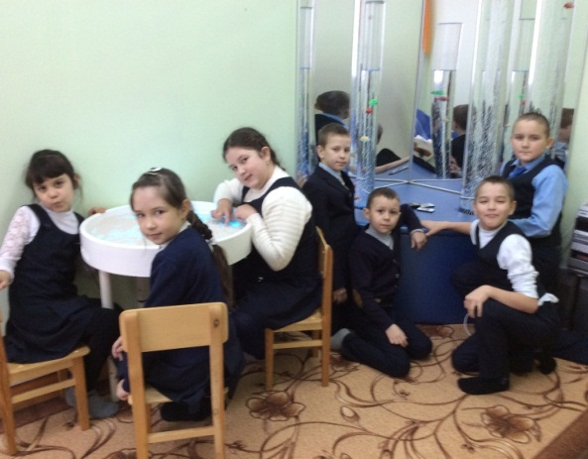  Релаксация кабинетында ял иткән вакыт. | Мәктәп яңалыклары.  Яңа елның өченче көнендә “Акчарлак” йөзү бассейнында мәктәп укучылары арасында “ Яшь дельфин”йөзү ярышлары оештырылды. Безнең мәктәптән Диана Низамова 2 урынга лаек булды. Динар Халитов 3 нче урынны яулады.  * * *  Кышкы каникул көннәрендә район күләмендә Кыш бабай призына бадминтон буенча ярышлар оештырылды.Айсылу Фахртдинова 3нче урынга лаек булды.  * * *  7нче гыйнварда Апас муниципаль районында татар-башкорт милли көрәш ярышында 50 кг авырлыгында Басыров Илдар -1 урынга, 65 кг авырлыгында Айнетдинов Раил 2 урынга, 75 кг авырлыгында Низамов Наил 3нче урынга лаек булдылар. Команда буенча 3 нче урын.  * * *  13 нче гыйнварда Чүпрәленең үзәк хоккей мәйданында“ Алтын алка” хоккей турниры узды. Уенда 2000нче елда туган укучылар катнашты. 5 команда арасында Кече Чынлы укучылыры командасы 2 нче урынга лаек булып,Грамота һәм көмеш медальга лаек булдылар. Иң яхшы уенчыларны да билгеләп уздылар. Алар арасында 4 нче сыйныф укучысы Заббаров Ильназ да бар.  * * *  Тимераякта шуарга яратучылар өчен шугалак ачылды, спортның кышкы төрләренә старт бирелде.  * * *  15 нче гыйнвардан -20 гыйнварга кадәр мәктәптә Дан орденының тулы кавалеры Арсланов З.М.ның 95 еллыгына багышланган атналык узды.  Шул уңайдан 2 нче 8 нче сыйныфларында( Фахрутдинова З.З., Ахмадуллова З.М.)ана теленнән ачык дәресләр үтте.  * * *  Башлангыч сыйныф укучылары мәчеттә экскурсиядә булдылар.  * * *  19 нчы гыйнварда рус теле буенча район методик берләшмәсе семинары булды. 6 нчы, 9б сыйныфларында(Сафиуллова А. И., Сирукова Ф.С.) ачык дәресләр үтте.   Күңелле тәнәфес.  Әтисе улына:  - Улым, син үсеп җиттең инде, кем булырга уйлыйсың?  - Әти, мин Кыш бабай булырмын ахры!  - Нишләп? !  - Нишләп дип, чөнки ул Яңа елга кадәр бер атна һәм Яңа елдан соң бер атна гына эшли.  * * *  Автомәктәптә имтихан бара:  - Двигатель ничек эшли?  - Үз сүзләрем белән мөмкинме?  - Әлбәттә!  - Вжжжж! Вжжжж! Вжжжж!  * * *  Әтисе һәм аның беренче сыйныфта укучы улы вокзалда поезд көтеп утыралар. Улы:  – Әти, безнең каршыда утыручы абый беләсеңме кем?  – Кем?  – Укытучы.  – Каян белдең?  – Утырыр алдыннан ул урындыкны бик җентекләп өйрәнде.  * * *  Укытучы – Вәлигә:  – Синең бу билгеләреңне күргәч, атаңның чәчләре агарачак бит!  – Агармаячак!  – Нишләп?  – Чөнки аның башы пеләш!  * * *  Имтихан. Билетларны таратып бетергәннән соң укытучы:  - Әзерлек өчен сезгә күпме вакыт кирәк булыр?  - 30 минут.  - Яхшы. 40 минуттан соң көтмәгәндә килеп керермен.  * * *

Озайтылган көн төркеме турында ата-аналар: | Озайтылган көн төркеме турында укытучылар:
Нуруллин Илгиз. Минем ике балам да озайтылган көн төркеменә йөри. Улым 2 нче сыйныф укучысы, кызым 4нче сыйныфта белем ала. Икесе дә өй эшләрен эшләп кайталар. Өйгә кайткач өстәмә шөгыльләнергә дә вакыт кала. Буш вакытында кызыбыз китаплар, журналлар укырга ярата, улыбыз көрәш секциясенә яратып йөри. Озайтылган көн төркемендә балалар саф һавада чыныгу алып , хәрәкәтле уеннар аша башка сыйныф укучылары белән аралашырга өйрәнәләр.  Халилова Рәзинә. Озайтылган көн төркемендә балалар өстәмә биремнәр эшлиләр, өй эшләрен дә эшләп кайталар. Шул ук вакытта саф һавада да уйнап керәләр. Экскурсияләргә дә чыгалар. Балалар өчен бик кирәк, файдалы дип уйлыйм. Озайтылган көн төркеменә балам бик теләп йөри, рәхмәт тәрбиячеләргә.  Хасанова Гөлүсә. Озайтылган көн төркемендә балалар өстәмә белем алалар. Өйгә кайткач ниләр эшләгәннәрен сөйли, алган кызыклы мәгълүматлары белән бүлешә. Тәрбиячеләргә чын күңелемнән рәхмәтләремне җиткерәм.  Хайбуллова Чулпан. Мин баламның озайтылган көн төркеменә йөрүенә уңай карашта, үзен төрле яклап үстерергә теләвенә шатмын. Хәзерге балаларның тел байлыгы кысан. Төрле чаралар аша балалар аралашырга, матур итеп сөйләшергә өйрәнәләр. Өйгә кайткач та күңелле, мавыктыргыч хәлләр турында шатланып сөйли. Тәрбиячеләргә исәнлек – саулык, эшләрендә уңышлар телим.  Замдихановлар гаиләсе. Озайтылган көн төркеме турында без уңай фикердә. Кызыбыз бик яратып йөри. Өй эшләрен әзерләп кайта. Кайткач нәрсәләр өйрәнгәнен кабатлап ясап күрсәтә, ишеткән яңалыклары турында безнең белән бүлешә. Буш вакытында рәсем ясый, җырлый, бии. Тәрбиячебез белән беренче уку көненнән үк уртак тел тапты. Тәрбиячеләргә исәнлек-саулык , яраткан эшләрендә иҗади уңышлар телибез.  Ильясова Лилия. Минем балам теләп, кызыксынып йөри. Дәрестән соң өстәмә укыйлар, язалар. Бу балалар өчен бик яхшы. Озайтылган көн төркемен бетермәсеннәр дигән теләктә калабыз. Тәрбиячеләргә уңышлар телим.  Хусаинова Миләүшә. ОКТ бала өчен бик кирәк һәм уңай. Бала дәресен эшләп, өстәмә биремнәр аша үтелгән темаларны ныгытып кайта. Мавыктыргыч уеннар уйнап, тәмле итеп ашап вакытның үткәнен дә сизми калалар. Балаларга төпле белем, тәрбия биргән өчен тәрбиячеләргә рәхмәт. | Бухарова Г.С. 1 нче сыйныфта 9 бала ОКТ нә йөри. Төркемнең тәрбиячесе Залалдинова Гөлназ Җәмиловна, балаларның яшь үзенчәлегенә туры китереп төзелгән программа нигезендә тәрбияче белән балалар арасында тыгыз элемтә урнаштырды. Балалар бик теләп, атнаның һәр көнендә, яңа эш төрләре өйрәнәләр. Бу балаларның кызыксынуларын арттыра, аларны ялыктырмый һәм укучыларның төрле яктан үсешенә ярдәм итә. Дәрес хәзерләгәннән соң, кызыклы һәм файдалы итеп клуб сәгатьләре үткәрелә.  Фахрутдинова З.З. 2нче сыйныф укучылары озайтылган көн төркеменә бик теләп йөриләр. Аларга бигрәк тә саф һавада төрле уеннар уйнау, экскурсияләргә йөрү һәм клуб сәгатендә үтә торган төрле шөгыльләр: рәсем ясау, жырлар, биюләр өйрәнү , төрле кул эшләре ясау ошый. Шулай ук өй эшләрен эшләп кайту өйдә өстәмә эшләргә мөмкинлек бирә. Укытучы буларак мин ОКТ эшеннән бик кәнагать, тәрбияченең укытучыга ярдәме зур. Класстан тыш чаралар үткәрүдә дә төрле яклап булышалар. Буш вакытларында өстәмә биремнәр биреп үзләштерелгән темаларны ныгыту өстендә дә эшлиләр. Гомумиләштереп шуны әйтәсем килә: тәрбияче белән укытучы үзара килешеп эшләгәндә күп нәрсәгә ирешеп була.  Насыбуллина Г.Ф. Озайтылган көн төркемендә барлык балаларга да үз шәхесен камилләштерергә мөмкинлекләр зур. 3 нче сыйныф укучылары да ОКТ нә бик теләп, яратып йөриләр. Укучылар бирелгән эшләрен җиренә җиткереп, бик төгәл башкаралар. Дәрес хәзерләүдән тыш вакытлары да кызыклы һәм файдалы итеп оештырыла. Укучыларга бигрәк тә төрле кул эшләре ясау ошый. Бу эшләрне теләп, яратып башкаралар. Алар төрле эш кораллары, төрле материал кулланырга, эш урынын чиста, пөхтә тотарга, бер-берсенә ярдәм итәргә өйрәнәләр. Бәйрәм, кичәләр үткәрүдә дә балалар бик теләп катнашалар. Бәйрәмнәргә әниләрне чакыру зур отыш дип уйлыйм. Мондый очрашулар күңелләрдә һәрвакыт якты истәлек булып сакланачак.  Айметдинова М.Җ. Тәрбияче – дөньядагы барлык уңай сыйфатларны үзенә туплаган киң күңелле, сабыр, изге кеше. Шундый тәрбиячеләрнең берсе - Фирая Рөстәмовна. Бүгенге заман тәрбиячесе укырга, язарга, санарга гына өйрәтеп калырга түгел, ә балаларны үзе, эзлекле рәвештә белем туплый белергә өйрәтергә тиеш. Белем һәм тәрбия безнең мәктәптә бер система итеп алып барыла. Озайтылган көн төркемендә эш бик кызыклы һәм файдалы итеп оештырыла. Бары тик иҗади эшләүче тәрбияченең генә укучылары сәләтле була.

Игътибар, игълан!  19 – 24 февральгә кадәр 1 нче сыйныф укучылары өчен өстәмә каникул башлана . Балаларга хәерле яллар телибез. | Баш мөхәррир:  Резидә Рауф кызы Мударисова  8937-621-85-67  8(843) 75 39-3-10 | Адрес:  ТР, АрслановЗ.М. исемендәге Кече Чынлы урта мәктәбе.  Крупская урамы, 4.  Тираж 50 экз. | Газетаның 6 нче номеры февраль аеның соңгы атнасында дөнья күрәчәк.  Газетаның электрон версиясе мәктәп сайтында.

